Beogradski bend Slučaj Harms nedavno je objavio još jedan spot za pesmu sa zapaženog digitalnog albuma "Libertad O Muerte" – “Sensimilija” (Menart Srbija).
Spot “Sensimilia” pogledajte na linku ovde
Album je plasiran na svim digitalnim servisima a možete ga slušati na objedinjenom linku: https://bfan.link/libertad-o-muerte
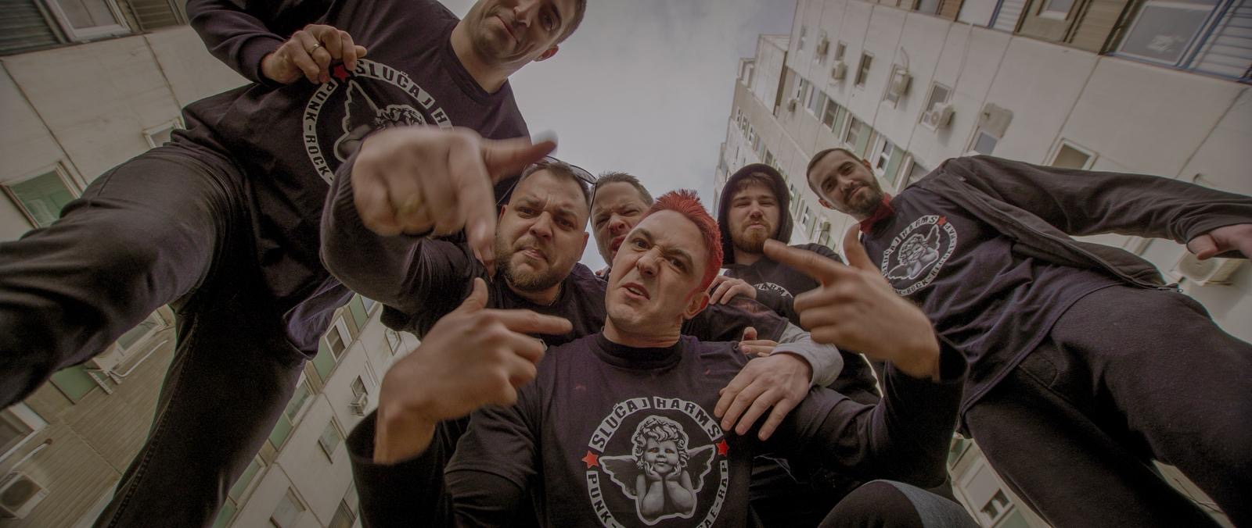
Slučaj Harms na snimanju spota za singl Sensimilia (foto:Renato Miskolci)

"Sensimilija je zapravo jedna od prvih pesama koje smo napisali kao bend i oduvek je bila jedan od favorita ljudima koji prate rad našeg benda, tako da smo odlučili da baš ovom pesmom zaokružimo priču sa našim albumom Libertad O Muert, na stranu što je tematika teksta uvek aktuelna, posebno zbog stepena iskrenosti”, kaže gitarista i vođa benda, Nenad Colić i nastavlja: “Spot je urađen u saradnji sa Renatom Reneom Miskolcijem što nas je je posebno radovalo, što zbog energije na samom snimanju, što zbog finalnog proizvoda jer je Rene do sada najbolje preneo senzibilitet benda, što je i bilo i očekivano obzirom da je možda i najbolji videograf na ovim prostorima, a svakako priznati umetnik na svetskoj sceni. Moram da pomenem i novog člana našeg benda, Darka Ivića. koji je u spotu bio zaslužan za kostime i glumu, kao i Irenu Brajović koja je bila zadužena za šminku. Ovim putem se zahvaljujuem svima prijateljima i dobrim ljudima koji su pomogli u realizaciji ovog video spota”, kaže Nenad Colić.
Pored novog spota, bend Slučaj Harms je snimio materijal za novo EP izdanje na kome će se naći 5 novih pesama, a koje će bend tokom proleća predstaviti nizom promotivnih aktivnosti.
Slučaj Harms nastavlja sa svirkama i već 28.marta nastupaju u URMUS.u, nakon toga 17.aprila sviraju u klubu KB u Požarevcu. Za sledeće datume, pratite društvene mreže benda:
Instagram, Facebook, You Tube.

Grupu Slučaj Harms čine:
Vokal: Ivan Stojmenović
Gitara: Nenad Colić
Bas gitara: Milan Jović
Bubnjevi: Marko Stajić
Truba: Vladimir Marković
Truba: Lazar Milanović
Dj.: Darko Ivić

